РАССМОТРЕНО  на заседании педагогического совета МБОУ «СШ № 16»  протокол № 13 от 24.08.2015г | УТВЕРЖДАЮ  Директор МБОУ «СШ № 16»  _______________ О.А. Донцова  приказ от 24.08.2015г № 292/01- 03
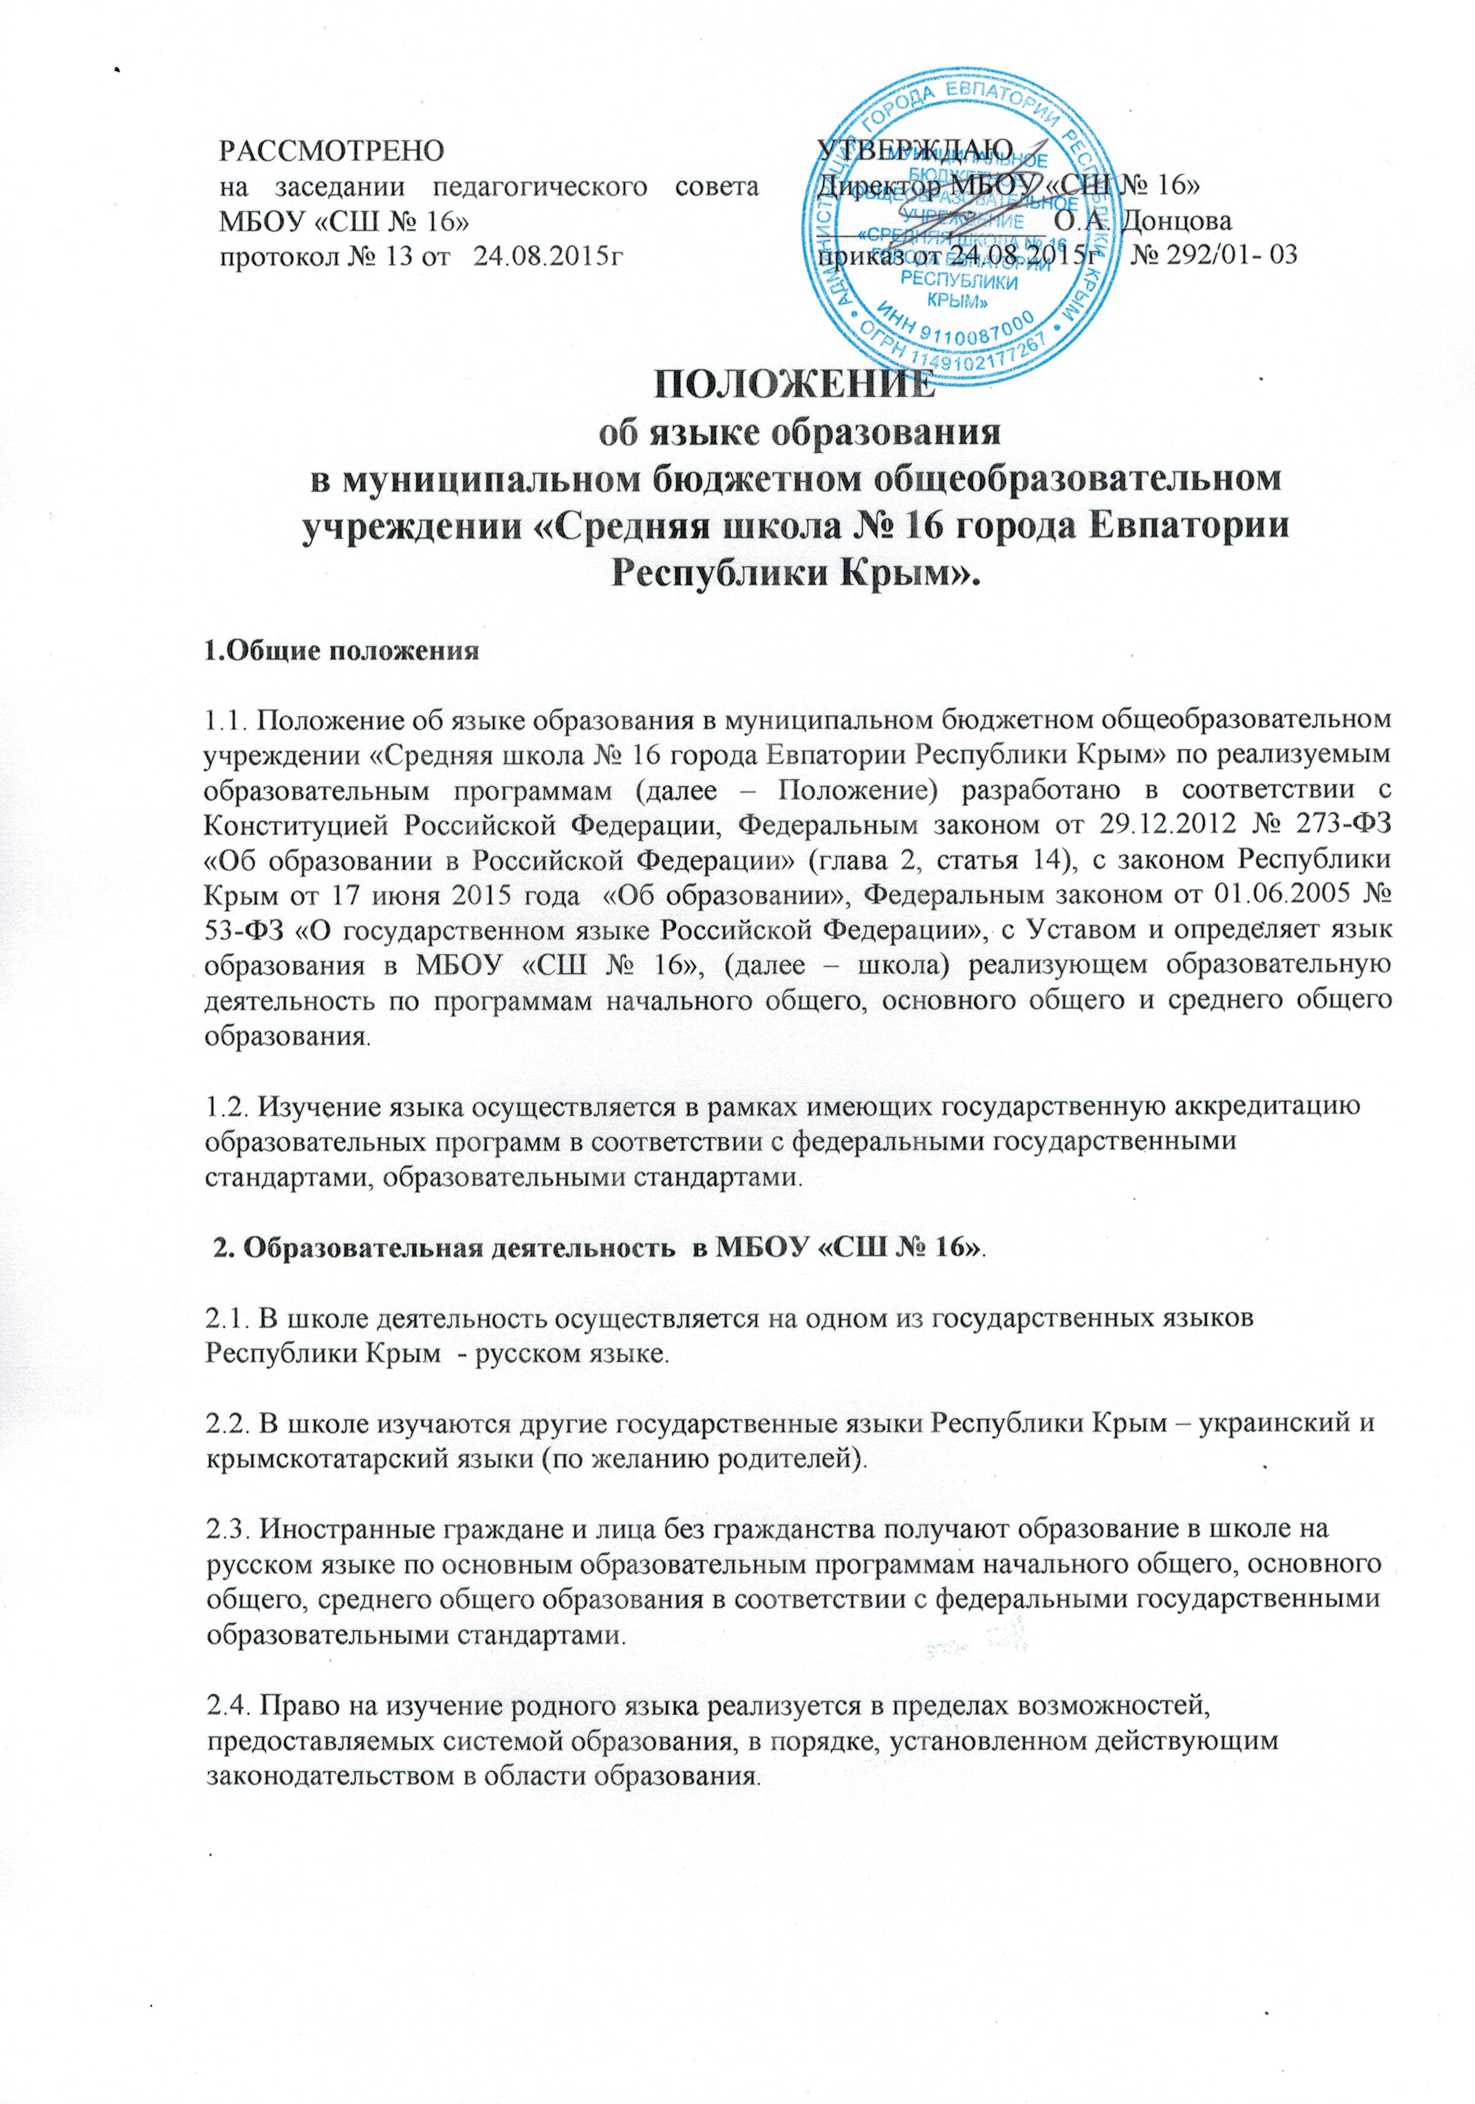
ПОЛОЖЕНИЕ
о языке образования
в муниципальном бюджетном общеобразовательном учреждении «Средняя школа № 16 города Евпатории Республики Крым».
1.Общие положения
1.1. Положение о языке образования в муниципальном бюджетном общеобразовательном учреждении «Средняя школа № 16 города Евпатории Республики Крым» по реализуемым образовательным программам (далее – Положение) разработано в соответствии с Конституцией Российской Федерации, Федеральным законом от 29.12.2012 № 273-ФЗ «Об образовании в Российской Федерации» (глава 2, статья 14), с законом Республики Крым от 17 июня 2015 года «Об образовании», Федеральным законом от 01.06.2005 № 53-ФЗ «О государственном языке Российской Федерации», с Уставом и определяет язык образования в МБОУ «СШ № 16», (далее – школа) реализующем образовательную деятельность по программам начального общего, основного общего и среднего общего образования.
1.2. Изучение языка осуществляется в рамках имеющих государственную аккредитацию образовательных программ в соответствии с федеральными государственными стандартами, образовательными стандартами.
2. Образовательная деятельность в МБОУ «СШ № 16».
2.1. В школе деятельность осуществляется на одном из государственных языков Республики Крым - русском языке.
2.2. В школе изучаются другие государственные языки Республики Крым – украинский и крымскотатарский языки (по желанию родителей).
2.3. Иностранные граждане и лица без гражданства получают образование в школе на русском языке по основным образовательным программам начального общего, основного общего, среднего общего образования в соответствии с федеральными государственными образовательными стандартами.
2.4. Право на изучение родного языка реализуется в пределах возможностей, предоставляемых системой образования, в порядке, установленном действующим законодательством в области образования.
.

